ОДЕСЬКИЙ НАЦІОНАЛЬНИЙ УНІВЕРСИТЕТ імені І. І. МЕЧНИКОВА
Біологічний факультет
Кафедра мікробіології, вірусології та біотехнології

Курсова робота
на тему: “Антагоністичні властивості актиноміцетів, ізольованих з Чорного моря”

Виконала студент 4 курсу денної форми навчання
спеціальності 162 Біотехнологія та інженерія
Володько Алла Сергіївна

Керівник: канд. біол. наук, доцент
Васильєва Наталія Юріївна

Оцінка за шкалами:
національною ____________________
ЕСТS ______ Кількість балів: ______

Члени комісії
Протокол засідання кафедри
№ ___ від “____” ______ 2023 р. _________ __.__________________
(підпис) (прізвище та ініціали)
_________ ___________________
(підпис) (прізвище та ініціали)
_________ ___________________
(підпис) (прізвище та ініціали)

Одеса – 2023
АНОТАЦІЯ
Протягом 2023 року було проведено робото по виділенню, очищенню та дослідженню антимікробної активності штамів актиноміцетів, ізольованих зони обростання бетону, зануреного у Чорне море.
Досліджено антимікробну активність штамів актиноміцетів проти 5 штамів індикаторів, серед яких дріжжеподібні грибок Candida albicans, штами грампозитивних та грамнегативних бактерій. Показано, що досліджені штами володіють антимікробною активністю проти грампозитивних бактерій.
Курсова робота “Антагоністичні властивості актиноміцетів, ізольованих з Чорного моря” викладена на 39 сторінках друкованого тексту, і містить 5 таблиці та 15 рисунків. У роботі наведено посилання на 44 публікації, з яких 3 публікації кирилицею та 41 латиницею.
Ключові слова: актиноміцети, Чорне море, антимікробна активність

During 2023, work was carried out to isolate, purify and study the antimicrobial activity of actinomycete strains, isolated areas of fouling of concrete immersed in the Black Sea. The antimicrobial activity of actinomycete strains against 5 indicator strains, including the yeast-like fungus Candida albicans, strains of gram-positive and gram-negative bacteria, was studied. It is shown that the studied strains have antimicrobial activity against gram-positive bacteria. The course work "Antagonistic properties of actinomycetes isolated from the Black Sea" is presented on 39 pages of printed text, and contains 5 tables and 15 figures. The paper refers to 44 publications, of which 3 publications in Cyrillic and 41 in Latin.
Key words: actinomycetes, Black Sea, antimicrobial activity

ЗМІСТ
ВСТУП…………………………………………………………………... | 4
1. ОГЛЯД ЛІТЕРАТУРИ………………………………………………... | 6
1.1. Загальна характеристика актиноміцетів……………………… | 6
1.2. Представники морських актиноміцетів ………………………. | 9
1.3. Вторинні метаболіти морських актиноміцетів……………….. | 11
2. МАТЕРІАЛИ ТА МЕТОДИ ДОСЛІДЖЕНЬ……………………….. | 18
2.1. Попередня ізоляція штамів актиноміцетів…………………… | 19
2.2. Тест на толерантність до хлориду натрію (NaCl)……………. | 20
2.3. Дослідження антагоністичної активності актиноміцетів методом дисків……………………………………………………… | 20
2.3.1. Культивування штамів індикаторів та штамів актиноміцетів……………………………………………………….. | 20
2.3.2. Дослідження антагоністичної активності актиноміцетів методом дисків……………………………………………………… | 21
3. РЕЗУЛЬТАТИ ДОСЛІДЖЕНЬ ТА ЇХ ОБГОВОРЕННЯ…………. | 22
3.1. Виділення актиноміцетів з використанням середовищ різного типу…………………………………………………………. | 22
3.2. Дослідження толерантністі штамів актиноміцетів до хлориду натрію (NaCl)……………………………………………………… | 24
3.3. Дослідження антагоністичної активності актиноміцетів методом дисків …………………………………………………….. | 26
УЗАГАЛЬНЕННЯ………………………………………………………. | 33
ВИСНОВКИ…………………………………………………………… | 35
Список літератури……………………………………………….. | 36

ВСТУП
Зростаюча стійкість мікроорганізмів до антибіотиків стала серйозною глобальною проблемою [Newman et al., 2016] Для боротьби з інфекціями, викликаними патогенами з множинною лікарською стійкістю, включаючи бактерії, гриби і віруси, терміново необхідні терапевтичні засоби з новими хімічними каркасами і/або механізмами дії. Розробка нових протимікробних агентів все ще сильно залежить від відкриття нових натуральних продуктів або їх продуцентів. На даний час більшість використовуваних в медицині антимікробних препаратів мають природне походження. Серед природних продуцентів біологічно активних речовин актинобактерії продовжують залишатися важливим джерелом нових вторинних метаболітів [Valli et al., 2012]. Серед нових каркасів для протимікробних агентів, відкритих останнім часом можна назвати ареніміцін C (діє проти грампозитивних бактерій, мікобактерій з множинною стійкістю до антибіотиків, продуцент Salinispora arenicola), хромопептідний лактон RSP 01, кокурін, макролактіни A1 і B1 (полікетіди), хаксаміцін D, а також антраціміцін вважаються найбільш ефективними сполуками з антибактеріальною активністю. Штами актинобактерій зазвичай відбуваються з ґрунту [Guo et al., 2015], але вони також широко поширені в морях і океанах [Hassan et al., 2015; Xu et al., 2017]. Морське середовище в значній мірі є невикористаним джерелом актинобактерій, потенційно здатних виробляти нові біоактивні природні продукти. Актинобактерії є численними продуцентами фармацевтичні активних вторинних метаболітів, на їх частку припадає близько 70% з'єднань природного походження, які в даний час використовуються в клінічній практиці. Серед різних родів актинобактерий Actinomadura, Actinoplanes, Amycolatopsis, Marinispora, Micromonospora, Nocardiopsis, Saccharopolyspora, Salinispora, Streptomyces і Verrucosispora є основними потенційними виробниками комерційно важливих біологічно активних природних продуктів. В цьому відношенні Streptomyces займає перше місце за кількістю біологічно активних природних продуктів [Lu et al., 2009]. Морські актинобактерии унікальні, за рахунок того, що морське середовище посилює абсолютно різні біологічні властивості, включаючи протимікробні, протиракові, противірусні, інсектицидні і пригнічують активність ферментів [Jakubiec-Krzesniak et al., 2018; Lam, 2006]. На сьогодні описані місцеві морські актинобактерии [Bull et al., 2005].
Тому метою нашого дослідження було визначити антимікробну активність штамів актиноміцетів, ізольованих з зони обростання бетону, зануреного в морську воду (Чорне море).
Згідно до мети були вирішені наступні завдання:
- Дослідити антимікробну активність штамів актиноміцетів ізольованих з зони обростання бетону, зануреного в морську воду.
- Дослідити залежність зміни показника антимікробної активісті штамів актиноміцетів в залежності від обраного середовища для культивування.
- Дослідити толерантність до солі (NaCl) ізольованих з зони обростання бетону, зануреного в морську воду (Чорне море).

Об’єкт дослідження – антагоністична активність штамів актиноміцетів, ізольованих з зони обростання бетону, зануреного в морську воду (Чорне море).
Предмет дослідження – антагоністична активність штамів актиноміцетів, ізольованих з зони обростання бетону, зануреного в морську воду (Чорне море) в залежності від обраного середовища для культивування.

- ОГЛЯД ЛІТЕРАТУРИ
  - Загальна характеристика актиноміцетів
Актиноміцети (лат. Actinomycetales) - порядок бактерій, що мають здатність до формування на деяких стадіях розвитку розгалуженого міцелію, яка проявляється у них в оптимальних для існування умовах, тому спочатку актиноміцети називали «променисті грибки», що походить від грецьких слів промінь (aktis або aktin) та гриби (mukēs). Дійсно, багато актинобактерій продукують міцелій та розмножуються за рахунок спороутворення, подібно до ниткоподібних грибів. Ниткоподібні клітини актиноміцетів, як і одноклітинних грибів, не розділені септами (перегородками) і називаються гіфами. Скупчення гіфів називають міцелієм. Міцелій розвивається з невеликої бруньки, яка поступово витягується в паличку, а потім в коротку нитку з бічними відгалуженнями. На кінцях повітряного міцелію актиноміцети утворюють конідії або спороносци (прямі, хвилясті або спіральні) [Шлегель, 1987].
Першій досліджений актиноміцет Actinomyces bovis – викликає актиномікоз великої рогатої худоби, утворюючи в тканинах і кістках щелепи великі друзи, що мають променисту структуру [Шлегель, 1987]. Основна відмінність актиноміцетів від мікроскопічних грибів - відсутність ядра у клітинах.
Актиноміцети мають кислотостійкий тип клітинної стінки, яка забарвлюється за Грамом як грам-позитивна, однак за структурою ближче до грам-негативних. Клітинна стінка має у складі пептидо-глікани, не містить хітину і целюлози. У фізіологічному та екологічному плані більшість актинобактерій є аеробними, але є винятки. Крім того, вони можуть бути гетеротрофами або хемоавтотрофами, але більшість із них є хемогетеротрофами і можуть використовувати широкий спектр харчових джерел, включаючи різні складні полісахариди. Актиноміцети є чутливими до бактеріофагів і вірусів, а також вони є чутливими до дії тих антибіотиків, які ефективні проти грампозитивних бактерій, і стійкі до дії виключно протигрибкових протимікробних антибіотиків, а не до протигрибкових препаратів, що ще раз підтверджує їх природу, як прокаріот них мікроорганізмів.
Більшість актиноміцетів, продуцентів біологічно активних сполук, було знайдено переважно в ґрунті, однак деякі з них можуть існувати у водному середовищі (Streptomyces, Micromonospora, Rhodococcus та Salinispora), можуть бути симбіонтами рослин, наприклад Frankia spp., патогенами рослин або тварин (Corynebacterium, Mycobacterium або Nocardia) або шлунково-кишковими коменсалами (Bifidobacterium spp.) [Barka et al., 2016].
За морфологією клітин у актиноміцетів зустрічаються тонкі, прямі або злегка зігнуті палички 0,2-1х2,5 мкм, а також кокоподібної форми [Letek et al., 2008].
Ультраструктура актиноміцетів не відрізняється від бактерій, проте в складі пептидоглікану клітинної стінки виявлені цукрі, відсутні в інших прокаріотів, а саме наявність галактози, арабінози, ксилози, міколові кислоти, а також реєструється велика кількість жирних кислот.
Спори актиноміцетів найчастіше овальні, круглі, циліндричні, з гладкою поверхнею або шипами. Вони служать для розмноження актиноміцетів, не є термостійкими, але витримують висушування. Деякі актиноміцети мають капсулу.
Спори надзвичайно важливі в систематиці актинобактерій. За кількістю спор актиноміцети ділять на моно- (наприклад, Saccaromonospora, Micromonospora), оліго- (Actinomadura) і поліспоровие (Streptomyces), виділяючи особливо ті, які утворюють спорангії. Початкові етапи спороутворення у кількох олігоспорових актинобактерій можна розглядати як процеси бутонізації, оскільки вони відповідають основним критеріям, що використовуються для визначення бутонізації у інших бактерій. Спори можуть утворюватися на субстраті та/або повітряному міцелії як одиничні клітини або в ланцюгах різної довжини. В інших випадках спори можуть переховуватися в спорангіях і наділятися джгутиками (рис. 1) [Locci et al., 1984]
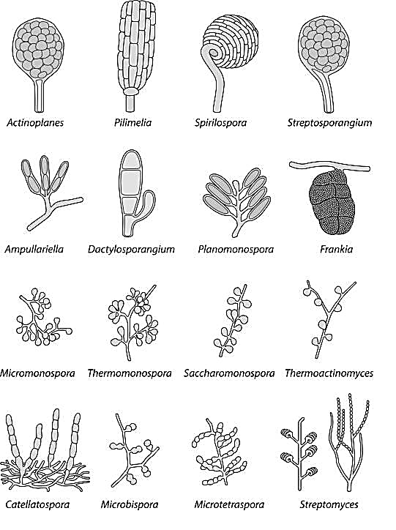
Рис. 1. Схематичні зображення різних типів формування спор у актиноміцетів [Locci et al., 1984]
Актиноміцети розмножуються безстатевим шляхом (спори, поперечним поділом, брунькуванням і фрагментацією міцелію на паличкоподібні або кокоподібної форми) [Общая медицинская микробиология…, 2011].
Актинобактерії частіше утворюють як субстратний так і повітряний міцелій. На твердих поверхнях основною метою повітряних гіфів є утворення репродуктивних спор. Субстратний міцелій розвивається із спори яка проростає (рис. 2).
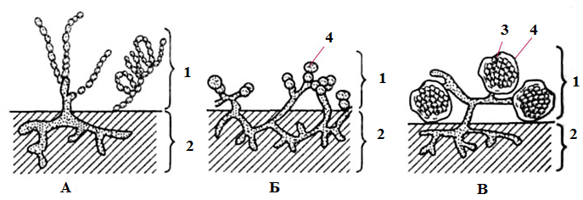
Рис. 2. Актиноміцети роду Streptomyces (А), Microbispora (Б) і Streptosporangium (В). 1 – повітряний міцелій; 2 - субстратної міцелій; 3 - спорангій; 4 - суперечки; 5 – капсула [http://medbiol.ru/medbiol/microbiol/000e7b9e.htm]

Субтратний міцелій частіше моноподіальний, але в деяких рідкісних випадках актинобактерії, такі як Thermoactinomyces, виявляють дихотомічне розгалуження. Крім того Thermoactinomyces характеризуються унікальними термостійкими ендоспорами [Barka et al., 2016]. З іншого боку, представники сімейства Micromonosporaceae продукують великий субстратний міцелій з відсутнім або зачатковим повітряним міцелієм.

1.2. Представники морських актиноміцетів
Актиноміцети широко поширені в водних середовищах існування, але це не доводить, що вони є частиною місцевої мікробіоти.
Наприклад, з прісноводних середовищ досить часто виділяють представників Actinoplanes, Micromonospora, Rhodococcus, Streptomyces, і Thermoactinomyces, однак ці актиноміцети могли потрапити до водного середовища шляхом переносу з вітровою ерозією ґрунтів. Високі адаптивні здібності актиноміцетів дозволяють їх пристосуватися до життя у різних екологічних нішах, за умов наявності відповідних субстратів і умов для росту.
Морське середовище є новим перспективним об'єктом пошуку актиноміцетів продуцентів біологічно активних речовин [Donadio et al., 2002; Amann et al., 1995], оскільки морські рідкісні актиноміцети являють собою досить невикористане джерело хімічно різноманітних вторинних метаболітів і нових біологічно активних сполук. Є переконливі докази того, що актиноміцети зазвичай складають лише невелику частину бактеріальної флори в морських водах, а їх чисельність низька в порівнянні з такими з наземних і прісноводних територій. актиноміцетів обмежені. Деякі дослідники вважали актиноміцети частиною місцевої морської мікробіоти, тоді як інші вважали їх в першу чергу компонентами, які просто вимиваються та виживають в морських і літоральних зонах у вигляді спор. Остання думка підтверджується спостереженням, що кількість актиноміцетів в морських ділянках зменшується з віддаленням від суші.
Дослідження [Stach et al., 2005] щодо мікробного різноманіття глибоководних відкладень показало, що це середовище може містити понад 1300 різних актинобактеріальних оперативних таксономічних одиниць, значна частина яких, представляє нові види та роди. Крім того, визнано, що морські мікроби можуть відчувати, адаптуватися і швидко реагувати на різноманітні середовища, і можуть змагатися за захист і виживання, виробляючи унікальні вторинні метаболіти [Knight et al., 2003; Zhang et al., 2005].
На сьогоднішній день відомо всього 97 нових видів, що представляють 9 нових родів і належать до 27 сімейств рідкісних морських актиноміцетів, з найбільшою кількістю нових ізолятів з сімейств Pseudonocardiaceae, Demequinaceae, Micromonosporaceae та Nocardioidaceae [Subramani et al., 2019; Skropeta et al., 2014].
Було описано 5 нових родів: Flaviflexus, Halopolyspora, Mariniluteicoccus, Sediminivirga та Haloactinomyces [Subramani et al., 2019].
Сімейства актиноміцетів, виявлені в морських відкладеннях, до яких належать нові види: Pseudonocardiaceae (8 нових видів), Nocardioidaceae (5 нових видів), Nocardiopsaceae (4 нових видів), Microbacteriaceae (4 нових видів), Micrococcaceae (4 нових видів), Propionibacteriaceae. (4 нових видів), Micromonosporaceae (3 нових видів), Nocardiaceae (2 нових видів), Demequinaceae (2 нових видів), Intrasporangiaceae (2 нових видів), Bogoriellaceae (2 нових видів), Acidimicrobiaceae (2 нових видів), Brevibacteriaceae (2 нових видів), Actinopolysporaceae (2 нових видів), Actinomycetaceae (1 новий вид) и Cellulomonadaceae (1 новий вид) [Subramani et al., 2019].
Більшість з'єднань, які продукуються рідкісними морськими актиноміцетами, мають антибактеріальну, протигрибкову, протипаразитарну, протипухлинну або протималярійну дію. Найбільшу кількість натуральних продуктів було отримано з родів Nocardiopsis, Micromonospora, Salinispora та Pseudonocardia [Subramani et al., 2019].
Повідомлялося, що значна кількість рідкісних актиноміцетів пов'язана з різними представниками морських бентосних спільнот, такими як губки, корали, асцидії, актинії, морські огірки, морські їжаки і водорості [Cumsille et al., 2017; Vicente et al., 2013; Challinor et al., 2015].
Повідомляється, що рідкісні актиноміцети морського походження є потенційно багатим джерелом різноманітних хімічних речовин, структурно унікальних вторинних метаболітів і нових терапевтичних з'єднань [Challinor et al., 2015, Dhakal et al., 2017].

1.3. Вторинні метаболіти морських актиноміцетів
Надзвичайно різноманітне морське середовище виявилося багатим на актиноміцети, що здатні виробляти нові вторинні метаболіти, незважаючи на дослідження лише невеликої частини світового океану [Zhao et al., 2013; Zhou et al., 2014]. Метаболічна і фізіологічна адаптація морських мікроорганізмів до унікальної середовищі існування значно впливає на видоутворення бактерій і, отже, на виробництво структурно різноманітних вторинних метаболітів; тому не можна недооцінювати біоразведкі в нових середовищах [14, 15].
Актиноміцети були виявлені в унікальних морських середовищах, таких як морські органічні агрегати та глибоководні газогідратні резервуари, де вони виявились основними компонентами мікробних спільнот. Таким чином, філотипи актиноміцетів складають до 30–40% бібліотек клонів, отриманих з гідратних відкладень з Мексиканської затоки та прогину Нанкай поблизу Японії. Актиноміцети, виділені з морських органічних агрегатів у Ваддені, продемонстрували високу антагоністичну активність у цій мікробній спільноті [Subramani et al., 2019].
Повідомлялося про приблизно 167 різних нових біоактивних з'єднаннях з 58 рідкісних штамів актиноміцетів, що належать до 24 родів рідкісних морських штамів актиноміцетів. Серед них такі роди, як Nocardiopsis (40 нових сполук), Micromonospora (37 нових сполук), Salinispora (21 нове з'єднання), Verrucosispora (18 нових сполук), Actinoalloteichus (11 нових сполук), Marinispora (10 нових з'єднань) і Pseudonocardia (14 нових з'єднань) [Subramani et al., 2013].
Сучасна наука розглядає вторинні метаболіти як групу низькомолекулярних, структурно різноманітних і складних біоактивних сполук. Встановлено, що активний етап синтезу цих молекул у мікроорганізмів припадає на кінець експоненційної і початок стаціонарної фаз їх зростання. Їх виробництво індукується при виснаженні поживних речовин і виникненні несприятливих умов середовища проживання бактерій, а гени, відповідальні за біосинтез вторинних метаболітів, групуються разом, в невеликій кількості кластерів [Pinu et al., 2019; Baral et al., 2018].
На відміну від первинних метаболітів, біосинтетичні шляхи, які використовують для виробництва цих молекул, численні і до кінця не вивчені [Gokulan et al., 2014; Pinu et al., 2019]. Для їх біосинтезу бактерії застосовують багатоетапні механізми, в яких використовуються специфічні ферменти або мультиферментні комплекси, які є проміжними або кінцевими продуктами внутрішньоклітинного метаболізму. Біосинтез включає в себе каскадні регуляції, які досліджені на транскрипційному рівні [Baral et al., 2018].
У процесі життєдіяльності морські мікроорганізми активно синтезують вторинні метаболіти, які є низькомолекулярними пептидами.
Серед ключових шляхів бактеріального біосинтезу вторинних метаболітів з антимікробною активністю найбільш охарактеризовані нерібосомальний (ключовий фермент - пептидсинтетаза), β-лактамний, полікетидний (типи I-III, ключовий фермент - полікетидсинтаза), рибосомально-полікетидний, олігосахаридний і шикиматний (рис. 3). Всі вони являють собою специфічні білкові фрагменти, які, крім того що служать джерелами азоту і амінокислот, мають численні біологічні функції [Niu et al., 2013; Böhringer et al., 2017; Andryukov et al., 2018].
Було показано, що антиінфекційна активність морських пептидів залежить від їх структурних властивостей, складу амінокислот і їх послідовності, а також умов проживання бактерій-продуцентів [Chen et al., 2017; Andryukov et al., 2018].
В останні роки особливу увагу дослідників привернули вторинні метаболіти морських бактерій, які є продуктами нерибосомального біосинтезу, які розглядаються в якості нового класу природних антимікробних препаратів, здатних в перспективі стати альтернативою традиційних антибіотиків [Das et al., 2008; Miller et al., 2016; Chen et al., 2017; Singh et al., 2017].

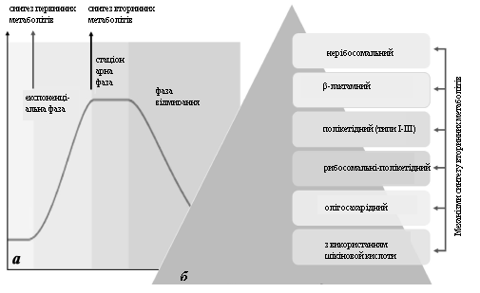
Рис. 3. Виробництво вторинних метаболітів відбувається в кінці експоненційної і на початку стаціонарної фаз росту бактерій (а). Різні механізми біосинтезу вторинних метаболітів у бактерій (б) [Андрюков и др., 2019]

Здатність до нерибосомального синтезу пептидів (рис. 7) набула широкого поширення серед бактерій. Як правило, ці метаболіти мають значний спектр біологічної активності (антимікробну, протипухлинну, противірусну і протигрибкову), різноманітні фармакологічні властивості і надзвичайно широку структурну різноманітність [Felnagle et al., 2008; Miller et al., 2016; Singh et al., 2017].
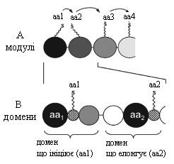
Рис. 4. Загальна схема біосинтезу нерібосомальних пептидів. A- аа1, аа2, аа3, аа4 - модулі; кожен включає в пептид одну амінокислоту. B - домени: 1) домен, що ініціює (аа1), 2) домен, що елонгує (аа2) [Андрюков и др., 2019]

Більшість морських бактерій та інших мікроорганізмів метаболітів використовують для біосинтезу численних кластерів генів [Das et al., 2008; Andryukov et al., 2018].
Встановлено, що АТФ-залежний синтез нерибосомальних пептидів (nonribosomal peptides NRP) відбувається за допомогою пептид-синтетази — ферментного комплексу, який залежить від месенджерної РНК, яка передає генетичну інформацію від ДНК до рибосом, де визначається амінокислотна послідовність білкових продуктів експресії генів [Miller et al., 2016; Bloudoff et al., 2017; Reimer et al., 2018].
Функціонування цього свого роду складального конвеєра залежить виключно від активності пептид-синтетази, що представляє собою мультидоменний модульний ферментний комплекс. Він каталізує АТФ-залежний синтез важливих пептидних продуктів з антимікробною активністю з певних послідовностей протеїногенних і некодуючих амінокислотних субстратів. Процес включає в себе три ключові послідовні стадії: ацетилювання, тіолізація і конденсація з використанням однойменних ключових доменів і пептидного білка-носія [Alfermann et al., 2017; Miller et al., 2016; Reimer et al., 2018] (рис. 5).
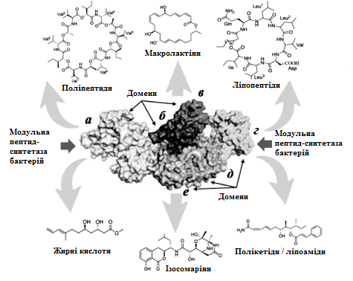
Рис. 5. Структура мультидоменні модульної пептідсентітази бактерій, що лежить в основі нерібосомального синтезу і структурного розмаїття синтезованих метаболітів. Домени: а - пептідносіітель; б - ацетилювання; в - конденсації; г - тіостеразние; д – формілтрансферазние [Андрюков и др., 2019]

На відміну від рибосомального синтезу, де послідовність 20-22 природних амінокислот детермінується первинною структурою РНК, незалежний від рибосом механізм забезпечує створення відносно коротких NRP. Вони складаються з безлічі некодуючих (непротеїногенних) амінокислот, послідовність з'єднання яких строго визначена структурою поліферментного комплексу. До теперішнього часу відомі близько 150 таких амінокислот і десятки тисяч їх комбінацій, з чим пов'язано широке структурне різноманіття NRP, фізико-хімічна стабільність і конформаційна пластичність [Alfermann et al., 2017; Miller et al., 2016; Reimer et al., 2018].
У зв'язку з високою фармакологічною активністю продуктів нерибосомального синтезу в останні роки було докладено чимало сил до вивчення цікавих і незвичайних механізмів біосинтезу і різноманіття фармакологічних властивостей NRP. До теперішнього часу як у наземних (комменсалів і патогенів людини), так і у морських видів бактерій охарактеризовано кілька шляхів нерибосомального синтезу пептидів [Miller et al., 2016; Bloudoff et al., 2017; Reimer et al., 2018].

2. МАТЕРІАЛИ ТА МЕТОДИ ДОСЛІДЖЕНЬ
Роботу біло виконано у Біотехнологічному науково-навчальному центрі при ОНУ імені І.І. Мечникова в рамках теми № 598 «Біологічна різноманітність актинобактерій Чорного моря, їх біотехнологічний потенціал та пошук продуцентів нових антимікробних сполук».

2.1. Попередня ізоляція штамів актиноміцетів
Проби відбирали з поверхні бетону, зануреного в морську воду на глибину до 2-3х метрів. Для відбору проб використовували стерильні банки з кришками, що закручуються. Посів на поживні середовища здійснювали не пізніше ніж через 2 години після відбору проб. Попередньо проби з ракушняку поміщали в стерильну морську воду в колбах і струшували на шейкері (New Brunswick; режим 150 об/хв, 30 °С, 30 хв). Для виділення актинобактерій використано метод посіву із серійних розведень на щільні живильні середовища. Беручи до уваги низьку концентрацію актиноміцетів серед загальної різноманітності морських мікроорганізмів, в якості кінцевого розведення використали 10⁻¹.
В якості живильних середовищ використовували середовища поживний агар МПА з додаванням морської солі, поживний агар МПА без додавання морської солі, середовище Гаузе 2[Практична мікробіологія, 2004]. Для селективного виділення актинобактерій із морських об’єктів поживні середовища готували на морській воді (крім середовища МПА з додаванням 14 г/л морської соли). В метою запобігання росту більшості сторонньої мікробіоти у середовища добавляли налідиксову кислоту у концентрації 0,01 г/л. Посіви на усі середовища були здійснені у 3-х повторах.
Склад середовища Гаузе 2 (г/л): бульйон Хоттінгера – 30 мл, пептон – 5,0, хлорид натрію (NaCl) – 5,0, глюкоза – 10,0, агар-агар – 20, водогінна вода – 1,0 л. рН середовища довести до7,2 – 7,4. Автоклавувати (15-20 хвилин при 121 ° C).
Для приготування середовища МПА використовували готову суміш.
Інкубацію проводили в термостаті при температурі 28 – 30 °С протягом 2 – 3 тижнів.
Наявність росту актинобактерій визначали візуально, відбираючи ізоляти актиноміцетів на основі морфології їх колоній з типовим міцелієм (субстратним і повітряним) або колоній які мали складчасту поверхню. Також враховували пігментацію середовища і пігментацію колоній.
Морфологію клітин вивчали при мікроскопії препаратів, пофарбованих фуксином Пфейффера.
Відібрані ізоляти субкультивовали на поверхнях середовищ Гаузе 2, вівсяній агар і крохмаль-казеїновий агар (SCA) доводячи зі стану чистої культури. Інкубування проводили в термостаті при температурі 28 – 30 °С протягом 6-7 діб. Чисті ізоляти зберігали в холодильнику при температурі 4 °С до подальшого використання.
Склад середовища для вирощування актиноміцетів
Назва середовища | Склад середовищ
Мальтозно-дріжджове середовище (ISP2). | агар-20 г, екстракт мальтози - 10 г, декстроза – 4,0 г екстракт дріжджів -4,0 г, дистильована вода – 1л pH-7,3
Вівсяне середовище (ISP3). | вівсяну муку – 20 г варять у 1 літрі проточної води впродовж 20 хвилин, отриманий розчин фільтрують, доводять до 1 л, додають 18 г. агару
Крохмаль – аміачне середовище з залізом (ISP4). | Крохмаль водорозчинний – 10 г, сульфат амонію- 2 г, CaCO₃- 2 г, NaCl – 1 г, K₂HPO₄-1 г , розчин мікроелементів - 1 мл, 18 г агару, H₂O дистильована – 1л, pH середовища 7,0-7,4
Гліцерин аспаргінове середовище (ISP5) | 10 г гліцерину, 1 г аспаргіну, 1 мл розчину мікроелементів, K₂HPO₄-1 г, агapу-18 г та 1 літр дистильованої води
Гліцеринове середовище (ISP7) | L-аспаргін – 1г , 15 г гліцерину, 0,5 г L-тирозину, 0,5 г MgSO4×7H2O, FeSO4×7H2O – 0,01 г, K2HPO4-0,5 г, NaCl-0,5г, H₂O (д)– 1л, 1 мл розчину мікроелементів, при pH-7,5.
Пептон-дріжджове середовище з залізом (ISP6) | екстракт дріжджів – 1 г, пентон – 10 г, цитрат заліза – 0,5 г, агару -18 г, дистильованої H₂O – 1л pH-7,0-7,2

2.2. Тест на толерантність до хлориду натрію (NaCl)
Толерантність штаму до хлориду натрію (NaCl) визначали широко відомим методом [Shirling et al., 1966; Kumar et al., 2014; Benhadj et al., 2019]. Готували середовище МПА до якого додавали різні концентрації (1,0, 2,0%, 5,0%, 7,0%, 9%, 12,0%) після чого автоклавували при (121 ° C) протягом 15 хвилин. Стерилізоване середовище розливали в чашки Петрі і давали йому затвердіти. Посів штамів на поверхню щільного середовища с різними концентраціями хлориду натрію (NaCl) здійснювали за допомогою мікробіологічної петлі. Інкубацію проводили в термостаті при температурі 28 – 30 °С протягом 14 днів. Наявність росту реєстрували візуально.

2.3. Дослідження антагоністичної активності актиноміцетів методом дисків
2.3.1. Культивування штамів індикаторів та штамів актиноміцетів
В роботі були використані 5 індикаторних штамів, представлених грампозитивними, грамнегативними бактеріями і дріждеподібним грибом Candida albicans, з колекції культур кафедри мікробіології, вірусології та біотехнології ОНУ імені І.І. Мечникова. Штами культивували на МПА при 37 °C.
Усі експерименти із індикаторними штамами проводили на середовищі LB з таким складом (г/л): пептон – 15,0, дріжджовий екстракт – 10,0, хлорид натрію – 5,0, агар -11,0 г/л.
Для отримання нічної культури бактерій, добові культури індикаторних штамів, інкубованих при 37°С та 28 °C, пересіювали мікробіологічною петлею зі скошеного агару у колбочки з рідким LB по 5 мл.
Через 24 години нічну культуру, що виросла, додавали по 0,3 мл у 5 мл рідкого LB у флакони на підрощування (3-5 годин) на качалці при 30 ^{о}С і C. albicans.
Культивування штамів актинобакетрій здійснювали на середовищах Гаузе 2, Var 3.7, Var 10, Var 5,5, Var 4,5, Var 15, Var 1,7, Var 66.13, ПР1,ПР2.

2.3.2. Дослідження антагоністичної активності актиноміцетів методом дисків
Визначення антагоністичної активності здійснювали на середовищі LB (0,7 %) методом блоків, поміщаючи на кожну чашку по 5 блоків штамів актинобактерій. Облік результатів здійснювали через 24 годин після інкубації при оптимальних для кожної групи мікроорганізмів температурах, вимірюючи діаметр зон відсутності росту індикаторних штамів навколо блоків з актиноміцетами. Усі дослідження були здійснені у 2-х повторах. Розмір зони пригнічення росту розраховували за формулою: $d=\frac{\overline{\overline{x}}-d_{пробійника}}{2}$

3. РЕЗУЛЬТАТИ ДОСЛІДЖЕНЬ ТА ЇХ ОБГОВОРЕННЯ
3.1. Виділення актиноміцетів з використанням середовищ різного типу
При дослідженні чисельності актиноміцетів, які існували в зоні обростання бетону, було показано, що кількість представників цієї групи досить не велика. Всього було ізольовано 5 штамів з цього субстрату.
Максимальна кількість штамів виросла на чашках з середовищем МПА до якого було додано морську сіль, та на чашках з МПА без додавання морської солі.
Найкращим середовищем для культивування штамів актиноміцетів, виявилось середовище ISP 7 та ISP 1.
У роботу були взяти штами, які позначені як Conc 4, 27, 32, 35, 37. Опис морфології штамів наведено у таблиці 1.
Таблиця 1
Штам | Поживні середовища
Штам | ISP 1 | ISP 2 | ISP 4 | ISP 5 | ISP 6 | ISP 7
Conc 4 | ++++ | +++ | +++ | - | + | ++++
Conc 27 | ++++ | +++ | +++ | + | + | ++++
Conc 32 | ++++ | ++++ | +++ | - | - | ++++
Conc 35 | ++++ | +++ | +++ | + | - | ++++
Conc 37 | ++++ | +++ | +++ | ++++ | ++++ | ++++

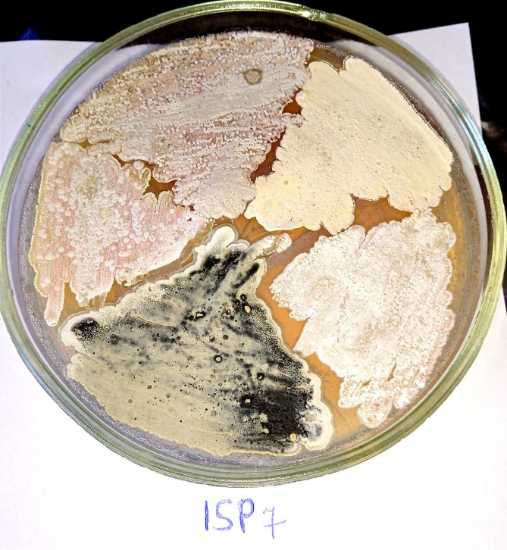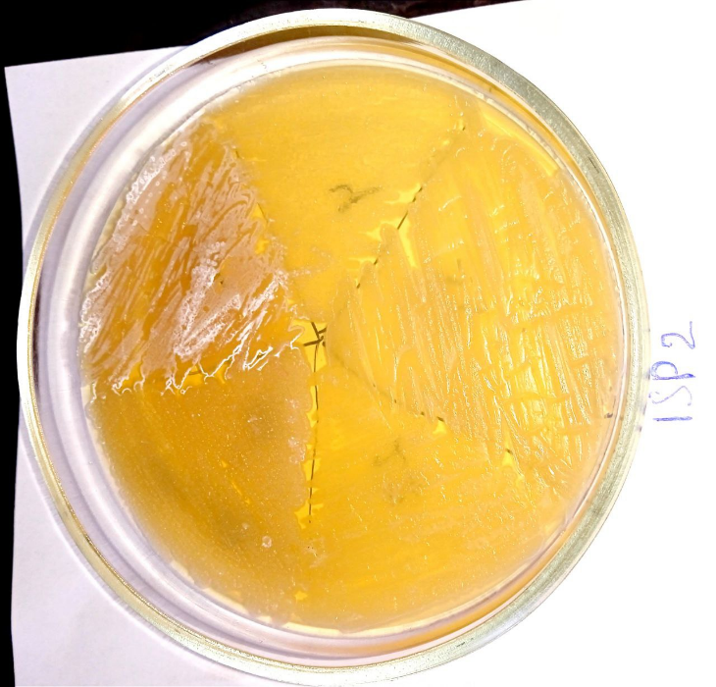 Рис. 10 Ріст штамів актиноміцетів на середовищах

3.2. Дослідження толерантністі штамів актиноміцетів до хлориду натрію (NaCl)
Оскільки ми виділяли штами з субстрату, яке було занурене у морське середовище, то селективною ознакою може слугувати здатність наших штамів росту у присутності високих концентрацій солі (NaCl).
За результатами дослідження толерантністі штамів актиноміцетів до хлориду натрію (NaCl) було показано, що усі наші штами були не здатні рости при високих концентраціях NaCl (табл. 2).
Таблиця 2
Характеристика росту штамів актиноміцетів в присутності різних концентрацій NaCl
Штам | Концентрація NaCl (%)
Штам | 1,0 | 2,0 | 5,0 | 7,0 | 9,0 | 12,0
Conc 4 | ++++ | ++++ | + | ± | - | -
Conc 27 | ++++ | ++++ | ++ | - | - | -
Conc 32 | ++++ | ++++ | ++++ | + | - | -
Conc 35 | ++++ | ++++ | ++++ | + | - | -
Conc 37 | ++++ | ++++ | +++ | + | - | -
Примітка: «++++» - гарний ріст, «+++» - добрий ріст, «++» - слабкий ріст, «+» - дуже слабкій ріст, , «±» - поодинокі колонії, «-» - відсутність росту.

За показниками росту спостерігали протягом 14 днів. Перші результати реєстрували на 7 добу культивування. За отриманими результатами, було показано, що показники росту, які з’явились на сьому добу, майже не змінювались до 14 діб спостереження.
Найменш стійким до впливу солі виявився штам Conc 4, який демонстрував слабкий ріст вже при концентрації NaCl 5,0% (табл. 2). При концентрації NaCl 7,0% реєстрували відсутність росту у штаму Conc 27 (табл. 2). При 9,0% та 12% відсотках NaCl не росли усі штами (табл. 2).
Фотографій колоній, які вирослі на середовищі МПА з різними концентраціями NaCl наведено на рисунку 9.
Таким чином, було показано, що більшість штамів не мають високі адаптаційні здібності до високих концентрацій NaCl. На концентрації 7,0% зростало 66,6% від усіх досліджених штамів, на концентрації 9,0% та 12,0% з досліджених штамів ріст жоден не дав.

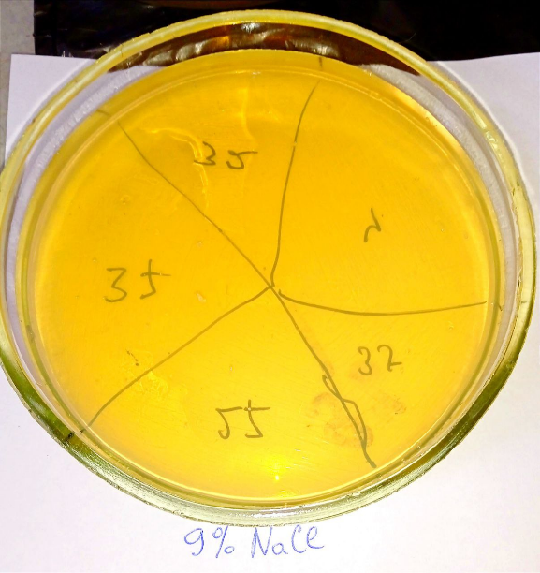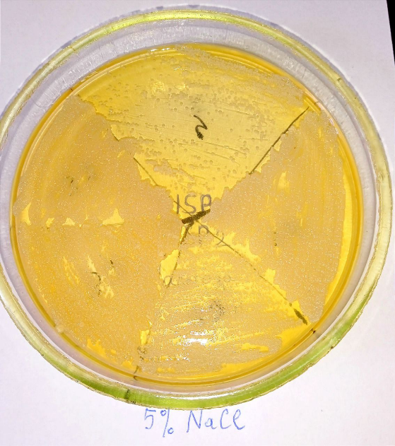
Рис. 9. Фото колоній актиноміцетів при різних концентрація NaCl

3.3. Дослідження антагоністичної активності актиноміцетів методом дисків
Наступним етапом нашої роботи було дослідження антагоністичних властивостей виділених із бетону штамів актинобактерій. У дослідженнях використано 5 штамів актинобактерій, що культивували протягом 10 діб на поживному агарі і 5 штамів індикаторних мікроорганізмів.
Як відомо прояв біологічної активності залежить від багатьох чинників і, перш за все, визначається штамом-антагоністом і індикаторним штамом. Не всі штами актинобактерій впливали на ріст тест-штамів і не всі тест-штами виявились чутливими до метаболітів актинобактерій. Окрім нейтралізму у більшості випадків, також спостерігали антагоністичну активність актинобактерій (що проявлялась у зонах відсутності і затримки росту тест-штамів) і бакетріостатичну активність (про що свідчили зони просвітлення через 48 годин). Отримані дані наведено у таблицях 3, 4, 5,6,7.
За утриманими результати антагоністичної активності було показано, що більшість досліджених штамів має володіє здатністю пригнічувати ріст грам позитивних умовно–патогенних штамів індикаторів. Проти грам негативних штамів індикаторів прояву біологічної активності не було зареєстровано (табл. 3-7).
Таблиця 3
Біологічна активність штамів актинобактерій, що вирощували на середовищах(Ø, мм)
Поживні середовища | Тест-штам C. albicans
Поживні середовища | Штами актинобактерій
Поживні середовища | Conc 4 | Conc 27 | Conc 32 | Conc 35 | Conc 37
Г.2 | - | - | - | - | 3
3,7 | - | 10 | 4 | - | -
10 | 5 | 5 | - | - | 3
5,5 | - | - | 4 | - | -
4,5 | - | - | - | - | 2
15 | - | - | - | - | -
1,7 | - | - | - | - | -
Пр.1 | - | - | - | - | -
66,13 | - | - | - | - | -
Пр.2 | - | - | - | - | -

Таблиця 4
Біологічна активність штамів актинобактерій, що вирощували на середовищах(Ø, мм)
Поживні середовища | Тест-штам E. coli
Поживні середовища | Штами актинобактерій
Поживні середовища | Conc 4 | Conc 27 | Conc 32 | Conc 35 | Conc 37
Г.2 | - | - | - | - | -
3,7 | - | - | - | - | -
10 | - | - | - | - | -
5,5 | - | - | - | - | -
4,5 | - | - | - | - | -
15 | 5 | 4 | 4 | 7 | 7
1,7 | - | - | - | 5 | 7
Пр.1 | - | - | - | 7 | -
66,13 | - | - | - | - | -
Пр.2 | - | - | - | - | -

Таблиця 5
Біологічна активність штамів актинобактерій, що вирощували на середовищах(Ø, мм)
Поживні середовища | Тест-штам K. pneumoniae
Поживні середовища | Штами актинобактерій
Поживні середовища | Conc 4 | Conc 27 | Conc 32 | Conc 35 | Conc 37
Г.2 | - | - | - | - | -
3,7 | - | - | - | - | -
10 | - | - | - | - | -
5,5 | - | - | - | - | -
4,5 | - | - | - | - | -
15 | - | - | - | - | -
1,7 | - | - | - | - | -
Пр.1 | - | - | - | - | -
66,13 | - | 3 | - | - | -
Пр.2 | - | - | - | - | -

Таблиця 6
Біологічна активність штамів актинобактерій, що вирощували на середовищах(Ø, мм)
Поживні середовища | Тест-штам S. enterica
Поживні середовища | Штами актинобактерій
Поживні середовища | Conc 4 | Conc 27 | Conc 32 | Conc 35 | Conc 37
Г.2 | - | - | - | - | -
3,7 | - | - | - | - | -
10 | - | - | - | - | -
5,5 | - | - | - | - | -
4,5 | - | - | - | - | -
15 | 2 | 1 | - | 5 | -
1,7 | 1 | - | - | - | -
Пр.1 | - | - | - | - | -
66,13 | - | - | - | - | -
Пр.2 | - | - | - | - | -

Таблиця 7
Біологічна активність штамів актинобактерій, що вирощували на середовищах(Ø, мм)
Поживні середовища | Тест-штам K. rhizophila
Поживні середовища | Штами актинобактерій
Поживні середовища | Conc 4 | Conc 27 | Conc 32 | Conc 35 | Conc 37
Г.2 | 7 | - | - | - | 7
3,7 | 7 | - | - | - | 7
10 | 7 | - | - | - | 7
5,5 | 7 | - | - | - | 7
4,5 | 7 | 3 | - | - | 7
15 | 7 | 4 | - | - | 7
1,7 | 7 | - | - | - | 7
Пр.1 | 7 | - | - | - | 7
66,13 | 7 | - | - | - | 7
Пр.2 | 7 | - | - | - | 7

Максимальні кількість штамів володіла антагоністичною активністю проти E. coli не залежно від типу середовища на якому вирощували штами актиноміцетів. Так, при використанні Var.15 зона затримки росту індикаторногоо штаму коливалась в межах від 2 мм (Conc 4) до 7 мм (Conc 37). Також антимікробну активність проти E. coli проявляли штами Conc 27, Conc 32 та Conc 4 (табл. 4).
При використанні середовищ антагоністичну активність проти C. albicans демонструвало більша кількість штамів. З розміром зони затримки росту від 2 до 10 мм антагоністичний вплив надавали диски зі штамами Conc 27, Conc 37, Conc 4 та Conc 32 (табл. 3).
При використанні середовищ проти Тест-штам K. pneumoniae діяла найменша кількість штамів - Conc 27.

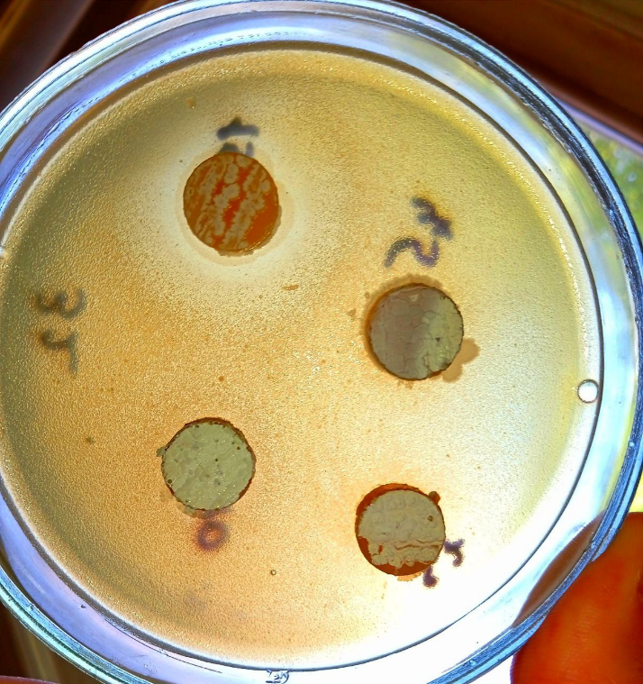 | 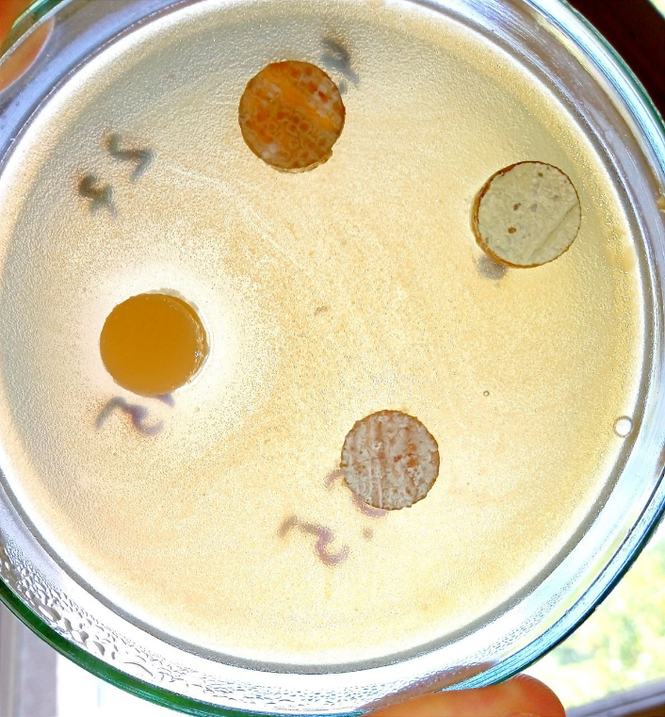
Рис. 10. Зони затримки рості індикаторного штаму E. coli

Проти K. rhizophila, активним виявились наступні штами - Conc 37, Conc 4 та Conc 27. Зона затримки росту перевищувала 7 мм (Conc 37, Conc 4).
При використанні середовищ для вирощування актиноміцетів було показано, що антагоністичною активністю проти S. enterica також володіли штами Conc 35, Conc 4 та Conc 27. Зона затримки росту досягала 5 мм (Conc 35).

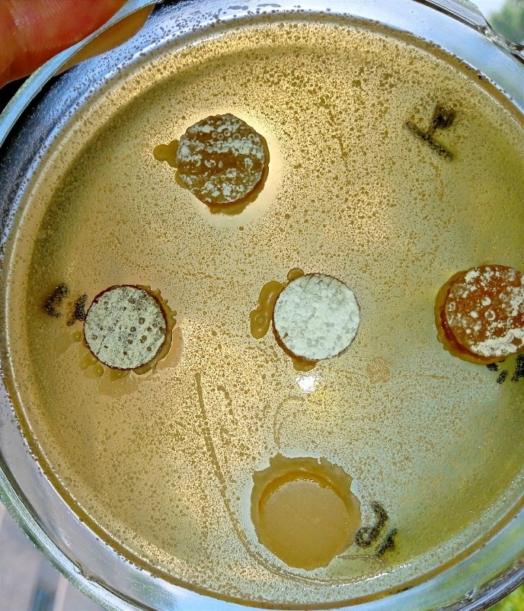 | 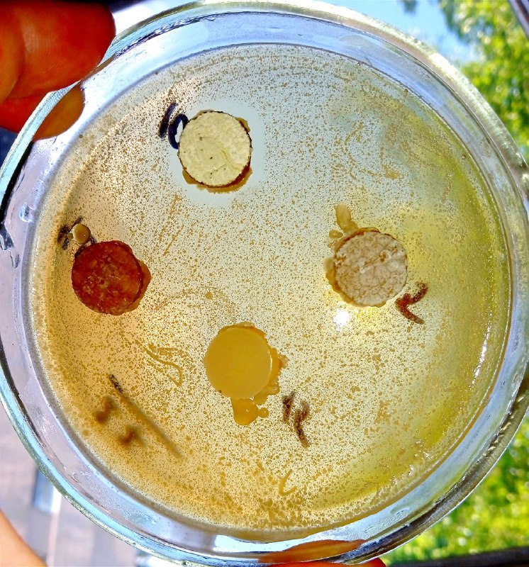
Рис. 11. Зони затримки росту індикаторного штаму C. albicans

Проти K. pneumoniae активним виявився лише штам Conc 27.
Важливе значення для ідентифікації актиноміцетів має визначення вуглеводів, забезпечують їх ріст. У зв’язку з цим вивчалася здатність актиноміцетів утилізувати вуглеводні (фруктозу, рамнозу, ксилозу, глюкозу, арабінозу, галактоза,мальтоза, дульцит,манит,глицерол)
Найвищі показники росту актиноміцети виявили на середовищах з глюкозою,мальтозою та глицеролом. Найменш придатним середовищем для росту виділених актиноміцетів є середовище з рамнозою.
Досліджені актиноміцети слабо росли на середовищі із целюлозою. Отже целюлоза не виступає джерелом живлення або утилізується актиноміцетами гірше за інших використаних нами сполук. Не всі представники актиноміцетів ростуть на середовищах з рамнозою та арабинозою.

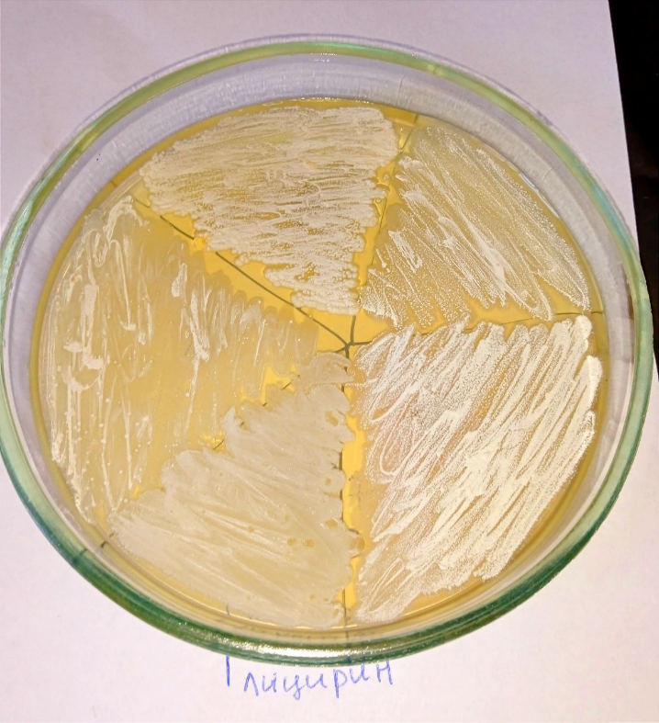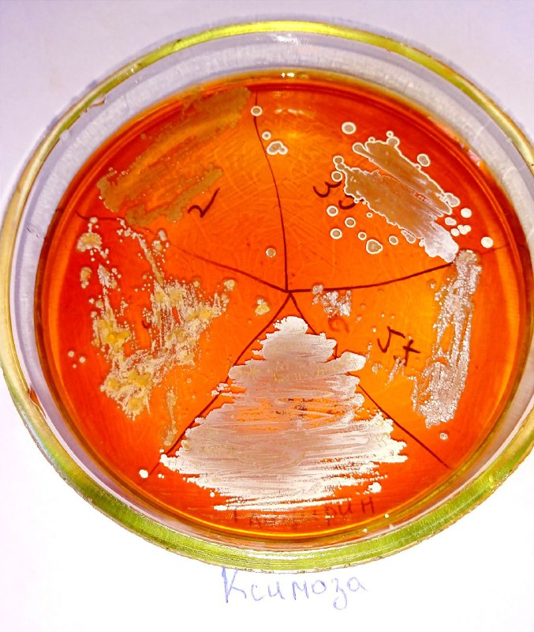
Рис.12 Характер росту культур на середовищі з різними вуглеводами

Штам | Поживні середовища
Штам | Рамноза | Арабиноза | Мальтоза | Фруктоза | Ксилоза | Галактоза | Манит | Глицирол | Глюкоза | Дульцит
Conc 4 | - | + | ++++ | +++ | + | +++ | ++++ | ++++ | ++++ | ++++
Conc 27 | - | - | ++++ | +++ | +- | ++ | +++ | ++++ | ++++ | ++++
Conc 32 | - | - | ++++ | ++++ | + | +++ | ++++ | ++++ | ++++ | ++++
Conc 35 | - | + | ++++ | ++++ | ++ | +++ | ++++ | ++++ | ++++ | ++++
Conc 37 | + | + | ++++ | ++++ | ++ | ++++ | ++++ | ++++ | ++++ | ++++

УЗАГАЛЬНЕННЯ
Морські актиноміцети є одним з головних ресурсів біологічних речовин завдяки їх хімічній структурі та різноманітній біоактивності. Згідно зі статистичним аналізом з морських актиноміцетів з 2010 по 2013 рік и було отримано 28% нових біологічних продуктів мікробного походження [Zhao et al. 2013]. Ці нові протимікробні сполуки мають різноманітну хімічну структуру, включаючи полікетиди, азотовмісні сполуки, стерини та терпеноїди. Полікетіди і азотовмісні сполуки (наприклад, алкалоїди та пептиди) представляють собою два основні класи, які виробляють морські актиноміцети. Через високу концентрацію галогенів в океані в порівнянні з такою на суші морські актиноміцети виробляли більше галогенсодержащих з'єднань, ніж їх наземні аналоги.
Хоча ще належить відповісти на кілька запитань щодо екологічної ролі актиноміцетів в морському середовищі, а також їх біогеографічного поширення та еволюції, стає все більш очевидним, що морські актинобактерии, зокрема, представляють собою важливий ресурс для біотехнологічних пошуків і відкриттів.
За отриманими нами результатами було показано, що за сукупністю морфологічних ознак досліджені нами штами можуть бути віднесені до представників Streptomyces . Для більшості з них була характерно наявність пігментованого субстратного міцелію та білого повітряного міцелію.
Тест на толерантність до солі (NaCl) дав нам змогу зробити припущення, що наші штами тривалий час існували у морському середовищі і вони ще не є адаптованими до високих концентрацій солі. Більшість штамів гарно росли при 5,0% солі. Взагалі на концентрації 9% та 12,0% не зростали всі штами. При досліджені антимікробної активності було показано, що більшість штамів проявляла активність проти грампозитивних штамів індикаторів.
Найбільша кількість штамів виявилась активною проти M C. Albicans та E. coli. Максимальну активність проявили штами Conc 37, Conc 27 та Conc 32.
Проти Kucoria rhizophila, яка відноситься до сімейства Micrococcaceae і є грам позитивним коком активним виявились наступні штами - Conc 37, Conc 27 та Conc 4 незалежно від використаного середовища для попереднього культивування актиноміцетів.
Проти K. pneumoniae активним виявився лише штам Conc 27 не залежно від використаного для культивування середовища.

ВИСНОВКИ
1. Досліджені штами актиноміцетів, ізольовані з зони обростання бетону, зануреного у Чорне море проявили антимікробну активність по відношенню до грампозитивних штамів індикаторів. Найбільша кількість штамів виявилась активною проти M C. Albicans та E. coli. Максимальну активність проявили штами Conc 37, Conc 27 та Conc 32.
Показана специфічна активність деяких штамів: проти S. aureus, Conc 35 та Conc 4, Штам Conc 37 виявився активним проти C. albicans.
2. Показано, що середовище для попереднього культивування актиноміцетів, не мало впливу на прояв антагоністичної активності досліджених штамів.
3. Більшість штамів не мали здатність рости при 9% та 12,0% NaCl. Майже 96,6 % усіх штамів росли при 5,0% NaCl.

СПИСОК ЛІТЕРАТУРИ
- Андрюков Б. Г. Антимикробная активность вторичных метаболитов морских бактерий/ Б. Г. Андрюков, В. В. Михайлов, Н. Н. Беседнова// Антибиотики и Химиотерапия. – 2019.– Vol. 64. – C. 44 – 55.
- Общая медицинская микробиология. Учебно-методическое пособие / Ж. Г. Шабан, Т. А. Канашкова, И. А. Крылов, В. А. Молочко. – Минск: БГМУ, 2011. – 465 с.
- Шлегель Г. Общая микробиология / Г. Шлегель. – Москва : Мир, 1987. – 567 с.
- Alfermann J. FRET monitoring of a nonribosomal peptide synthetase./ J. Alfermann, X. Sun, F. Mayerthaler, T.E. Morrell, E. Dehling, G. Volkmann, T. Komatsuzaki, H. Yang, H.D. Mootz // Nat Chem Biol. – 2017. – Vol. 13, No. 9. – P. 1009–1015
- Amann R.I. Phylogenetic identification and in situ detection of individual microbial cells without cultivation. / R.I. Amann, W. Ludwig, K-H. Schleifer// Microbiol Rev. – 1995. – Vol. 59. – P. 143–169.
- Andryukov B.G. The Bacteriocinogenic potential of marine microorganisms. / B.G. Andryukov, V.V. Mikhaylov, N.N. Besednova // Russian Journal of Marine Biology. – 2018. –Vol. 44, No. 6. – P 433–441.
- Baral B. Activation of microbial secondary metabolic pathways: Avenues and challenges. / B. Baral, A, Akhgari, M. Metsä-Ketelä // Synthetic and Systems Biotechnology. – 2018. – Vol. 3, No. 3. – P. 163–178.
- Barka E.A. Taxonomy, Physiology, and Natural Products of Actinobacteria/ E.A. Barka, P. Vatsa, L. Sanchez, Gaveau–Vaillant N., Jacquard C., Klenk H.P., Clément C., Ouhdouch Y., van Wezel G.P.// Microbiology and Molecular Biology Reviews. – 2016. – Vol. 80 – P. 1–43.
- Benhadj M. Screening of rare actinomycetes isolated from natural wetland ecosystem (Fetzara Lake, northeastern Algeria) for hydrolytic enzymes and antimicrobial activities/ M. Benhadj, D. Gacemi-Kirane, T. Menasriab, K. Guebla, Z. Ahmane //Journal of King Saud University – Science. – 2019. – Vol. 31? Issue 4. – P. 706 – 712.
- Bloudoff K. Structural and functional aspects of the nonribosomal peptide synthetase condensation domain superfamily: discovery, dissection and diversity / K. Bloudoff, T.M. Schmeing //Biochim Biophys Acta Proteins Proteom. – 2017. – Vol. 1865. – P. 1587–1604.
- Böhringer N. Antimicrobial potential of bacteria associated with marine Sea Slugs from North Sulawesi, Indonesia. / N. Böhringer, K.M. Fisch, D. Schillo // Front Microbiol. – 2017. – Vol. 8. – Article: 1092
- Bull A.T. Marine actinobacteria: perspectives, challenges, future directions./ A.T. Bull, J.E.M. Stach, A.C. Ward, M. Goodfellow // Antonie Van Leeuwenhoek. – 2005. – Vol. 87. – P. 65–79
- Challinor V.L. Bioactive natural products from novel microbial sources. / V.L. Challinor, H.B. Bode //Ann. N. Y. Acad. Sci. – 2015. – Vol. 1354. – P. 82–97.
- Chen E. Mathermycin, Lantibiotic marine Actinomycete Marinactinospora thermotolerans SCSIO 00652. / E. Chen, Q. Chen, S. Chen.//Appl Environ Microbiol. – 2017. – Vol. 83, No. 15. – Artical: e00926-17.
- Cumsille A. Biodiversity of actinobacteria from the South Pacific and the assessment of Streptomyces chemical diversity with metabolic profiling. / A. Cumsille, A. Undabarrena, V. González, F. Claverías, C. Rojas, B. Cámara //Mar. Drugs. – 2017. –Vol. 15. – Artical:286.
- Das S. Prospects of using marine actinobacteria as probiotics in aquaculture. / S. Das, L. R. Ward, C. Burke //Appl Microbiol Biotechnol. – 2008. – Vol. 81. – P. 419–429.
- Dhakal D. Marine rare actinobacteria: Isolation, characterization, and strategies for harnessing bioactive compounds./D. Dhakal, A.R. Pokhrel, B. Shrestha, J.K. Sohng //Front. Microbiol. – 2017. – Vol. 8. – Artical:1106. Subramani R. Marine Rare Actinomycetes: A Promising Source of Structurally Diverse and Unique Novel Natural Products/ R. Subramani, D. Sipkema //Mar Drugs. – 2019. – Vol. 17, No. 5. – Artical: 249.
- Donadio S. Microbial technologies for the discovery of novel bioactive metabolites/ S.Donadio, P. Monciardini, R. Alduina, P. Mazza, C. Chiocchini, L.Cavaletti, M. Sosio, A. M. Puglia// Journal of Biotechnology. – 2002. – Vol. 99, Issue 3. – P. 187–198.
- Felnagle E.A. Nonribosomal peptide synthetases involved in the production of medically relevant natural products./ E.A. Felnagle, E.E. Jackson, Y.A. Chan // Mol Pharm. – 2008. – Vol. 5, No. 2.– P.
- Gokulan K. Metabolic pathways. Production of secondary metabolites of bacteria./ K. Gokulan, S. Khare, C. Cerniglia // Encyclopedia of Food Microbiology. – 2014. – P. 561–569.
- Guo X. Red soils harbor diverse culturable actinomycetes that are promising sources of novel secondary metabolites / X. Guo, N. Liu, X. Li, Y. Ding, F. Shang, Y. Gao, J. Ruan, Y. Huang // Appl Environ Microbiol. –2015. –Vol. 81, No. 9. – P. 3086–3103.
- Hassan H.M. Salinamide F, new depsipeptide antibiotic and inhibitor of bacterial RNA polymerase from a marine-derived Streptomyces sp. / H.M. Hassan, D. Degen, K.H. Jang, R.H. Ebright, W. Fenical //J Antibiot (Tokyo). – 2015. – Vol. 68. – P. 206–209.
- Jakubiec-Krzesniak K. Secondary metabolites of actinomycetes and their antibacterial, antifungal and antiviral properties/ K. Jakubiec-Krzesniak, A. Rajnisz-Mateusiak, A. Guspiel, J. Ziemska// Polish Journal of Microbiology. – 2018. – Vol. 67, No 3. – P. 259–272
- Kumar P. S. Isolation, screening and partial purification of antimicrobial antibiotics from soil Streptomyces sp. SCA7/ P. S. Kumar, V. Duraipandiyan, S. Ignacimuthu // Kaohsiung J of Medical Sci. – 2014. – Vol. 30. – P. 435-446.
- Lam K.S. Discovery of novel metabolites from marine actinomycetes. / K.S. Lam // Cur. Opin. Microbiol. –2006. – Vol. 9.– P. 245–251.
- Letek M., Ordonez E., Vaquera J., Margolin W, Flärdh K., Mateos L.M., Gil J.A. 2008. DivIVA is required for polar growth in the MreB-lacking rod-shaped actinomycete Corynebacterium glutamicum./ M. Letek, E. Ordonez, J. Vaquera, W Margolin, K. Flärdh, L.M. Mateos, J.A. Gil //J Bacteriol . – 2008. – Vol. 190.– P. 3283–3292.
- Locci R. A preliminary numerical study on named species of the genus Streptoverticillium./ R. Locci, J. Rogers, G. Sardi, G. M. Schofield // Annali di Microbiologia. – 1984. – Vol. 31. – P. 115–121
- Lu Y. Characterization and identification of a novel marine Streptomyces sp. produced antibacterial substance / Y. Lu, X. Dong, S. Liu, X. Bie, //Marine Biotechnol. – 2009. – Vol. 11. – P. 717 – 724.
- Miller B.R. Structural Biology of Non-Ribosomal Peptide Synthetases. / B.R. Miller, A.M. Gulick //Methods Mol Biol. – 2016. – Vol 1401. – P. 3–29.
- Newman D.J. Natural products as sources of new drugs from 1981 to 2014./ D.J. Newman, G.M. Cragg // J Nat Prod. – 2016. – Vol. 79. – P. 629–661.
- Niu G.Q. Biosynthesis and regulation of secondary metabolites in microorganisms. / G.Q. Niu, H.R. Tan // Life Sciences. – 2013. – Vol. 56, No. 7. – P. 581–583.
- Pinu F.R. Analysis of intracellular metabolites from microorganisms: quenching and extraction protocols./ F.R. Pinu, S.G. Villas-Boas, R. Aggio // Metabolites. – 2017.–Vol. 7.– Article: 53
- Reimer J.M. Piecing together nonribosomal peptide synthesis./ J.M. Reimer, A.S. Haque, M.J. Tarry, T.M. Schmeing // Curr Opin Struct Biol. – 2018. – Vol. 49. – P. 104–113.
- Shirling E.B. Method for Characterization of Streptomyces Species./, E.B. Shirling, D. Gottlieb // Int. J. Syst. – 1966. – Vol. 16, Issue 3. – P. 16-313.
- Singh M. Non-ribosomal peptide synthetases: Identifying the cryptic gene clusters and decoding the natural product. / M. Singh, S. Chaudhary, D. Sareen //J. Biosci. – 2017. – Vol. 42, No. 1. – P. 175–187.
- Skropeta D. Recent advances in deep-sea natural products. / D. Skropeta, L Wei //Nat. Prod. Rep. – 2014. – Vol. 31. – P. 999–1025.
- Stach J.E. Estimating and comparing the diversity of marine Actinobacteria./ J.E. Stach, A.T. Bull // Antonie Van Leeuwenhoek. – 2005. – Vol. 87. –P. 3–9.
- Subramani R. Culturable rare actinomycetes: Diversity, isolation and marine natural product discovery. /R. Subramani, W. Aalbersberg //Appl. Microbiol. Biotechnol. – 2013. – Vol. 97. – P. 9291–9321.
- Valli S. Antimicrobial potential of Actinomycetes species isolated from marine environment / S. Valli, S.S. Suvathi, O. Aysha, P. Nirmala, K.P. Vinoth, A. Reena //Asian Pac. J. Trop. Biomed. – 2012. – Vol. 2, No. 6. – P. 469–473.
- Vicente J. Biodiversity of actinomycetes associated with caribbean sponges and their potential for natural product discovery/ J. Vicente, A. Stewart, B. Song, R.T. Hill, J.L. Wright // Mar. Biotechnol. – 2013. – Vol. 15. – P. 413–424.
- Wang C. Antimicrobial compounds from marine actinomycetes/ C. Wang, · Y. Lu, · S. Cao// Arch. Pharm. Res. –2020.– Online ISSN 1976-3786
- Zhang L. Exploring novel bioactive compounds from marine microbes./ L. Zhang, R. An, J. Wang, N. Sun, S. Zhang, J. Hu, J. Kuai // Curr Opin Microbiol. – 2005. – Vol. 8. – P. 276–281.
- Zhao C. New marine natural products of microbial origin from 2010 to 2013. / C. Zhao, T. Zhu, W. Zhu //Chin J Org Chem. – 2013. – Vol. 33. – P. 1195–123.
- Zhou X. New anti–infective cycloheptadepsipeptide con-geners and absolute stereochemistry from the deep sea-derived Streptomyces drozdowiczii SCSIO 10141/ X. Zhou, H.B. Huang, J. Li, Y.X. Song, R.W. Jiang, J. Liu, S. Zhang, Y. Hua, J.H Ju.// Tetrahedron. – 2014. – Vol. 70. – P. 7795–7801.

